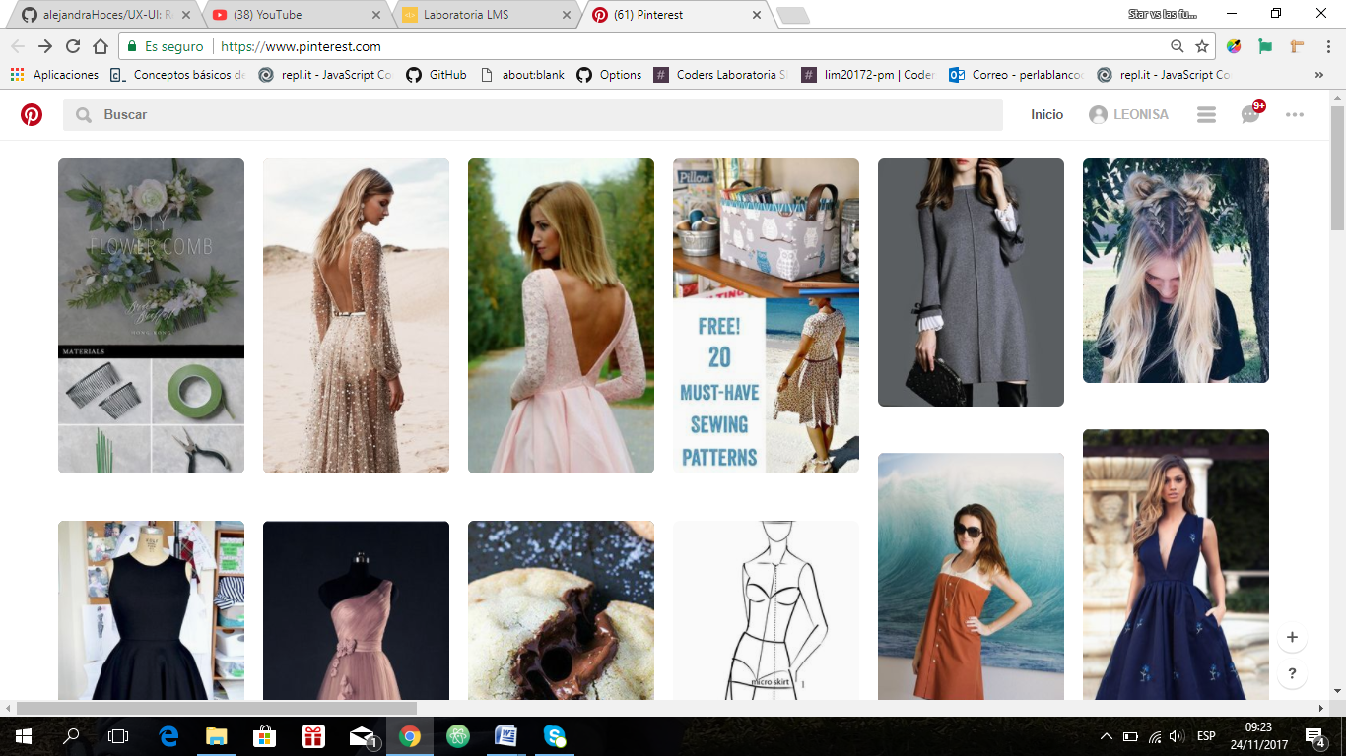
UX | UI
Hacer una búsqueda mas optima, al momento de buscar me de varias opciones relacionadas a mi búsqueda. | El uso de iconos ya conocidos para hacer fácil la exploración
Que me permita guardar mis preferencias. | El logo de la página en toda la exploración de nuestra página que nos indica que seguimos aquí.
Que me de diversas imágenes basadas en mi búsqueda. | Las imágenes el tamaño y ubicación en la parte principal de nuestra página que nos permiten un acceso directo.
Explorar napidamente la página con accesos directos. | El botón de guardar de color rojo,sobre cada imagén nos permite guardar en nuestra cuenta las imágenes que querramos.
Buena calidad de imágenes. | El botón + que nos permite guardar cualquiera de las ideas creativas de la página.
Poder descargarme la aplicación permitiéndome acceder desde cualquier móvil. | El botón ? que nos contacta con algún asesor de la página para resolver nuestras dudas.

